STEP-MXO2-C硬件手册
小脚丫STEP FPGA
STEP
2017/6/3

STEP-MXO2-C硬件手册

目录
1.概述 2
2.STEP-MXO2-C硬件简介： 3
2.1 STEP-MXO2-C开发板 3
2.2 MCU版专用编程器 3
2.3 FPGA 4
2.4 供电 4
2.5 时钟 4
2.6 七段数码管 4
2.7 三色LED 4
2.8 拨码开关 4
2.9 按键 4
2.10 用户LED 5
2.11 管脚分配 5
3. 出厂预设程序 6
3.1 目的： 6
3.2 效果： 6
4. 原理图 6
5. 结构图 7
6. 版本 7

1.概述
小脚丫STEP-MXO2-C是一款超小巧40脚DIP结构的FPGA开发板，与STEP-MXO2二代板是同系列产品。核心FPGA芯片选用了Lattice公司MXO2系列的4000HC产品，相比于第二代小脚丫STEP-MXO2，两者唯一的区别是STEP-MXO2-C板集成了STM32 MCU作为MXO2 FPGA下载器，其他板载资源如按键、拨码开关、数码管、LED等与二代板完全一致，引脚完全兼容。板上的36个FPGA IO接口都通过2.54mm通孔焊盘引出，可以和面包板配合使用。板卡尺寸为52mm X 18mm，能够灵活的嵌入到插座或者其他的系统中。
STEP-MXO2-C板集成了STM32 MCU作为FPGA专用下载器，只需要一根USB连接线就能够完成FPGA的下载和板子的供电，使用更加方便。
核心器件：Lattice LCMXO2-4000HC-4MG132
4320个LUT（查找表）资源
96Kbit User Flash，92Kbit RAM；
2+2路PLL+DLL；
嵌入式功能块（硬核）：一路SPI、一路定时器、2路I2C
支持DDR/DDR2/LPDDR存储器；
上电瞬时启动，启动时间<1ms；
板载资源：
1 路Micro USB接口
2 位7段数码管；
2 个RGB三色LED；
4 路拨码开关；
4 路按键；
8 路用户LED；
36 个用户可扩展I/O（其中包括一路SPI硬核接口和一路I2C硬核接口）
集成 MCU专用下载器

2.STEP-MXO2-C硬件简介：

2.1 STEP-MXO2-C开发板
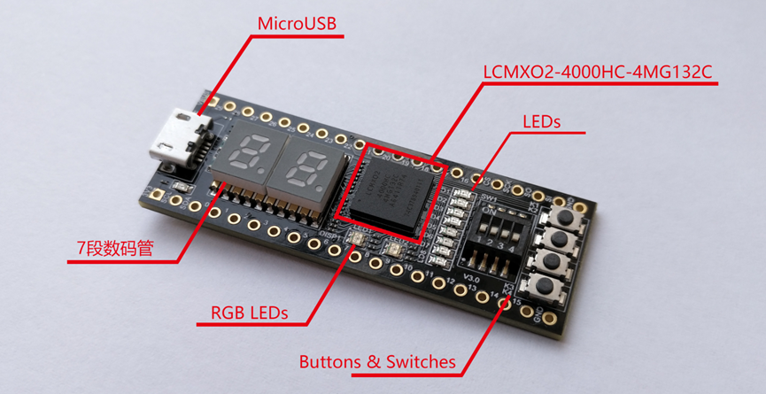
图2-1开发板板载资源

电源模块

下载器

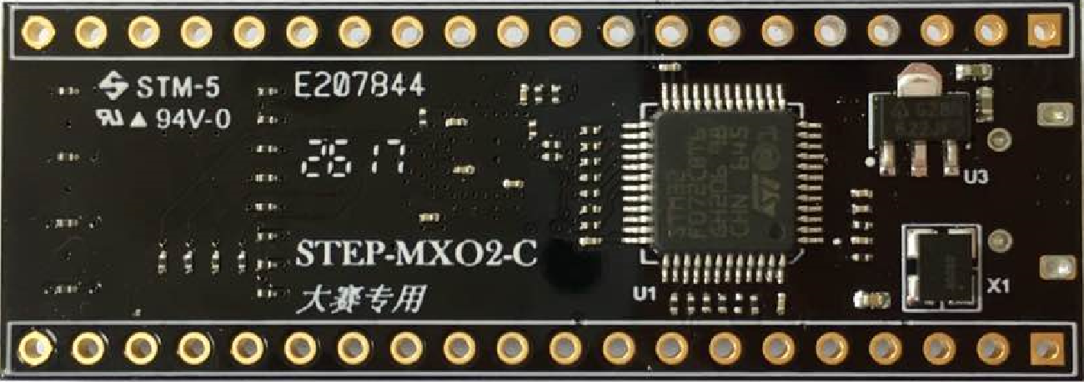
晶振
图2-1开发板背面布局

2.2 MCU版专用编程器
STEP-MXO2–C板集成了ST公司的STM32 MCU作为MXO2 FPGA专用编程器，用户只需要用一根Micro USB连接线连接PC后，在PC端会自动生成一个U盘，用户只需将Lattice Diamond设计工具生成的JED配置下载文件拷贝至该U盘，就能够自动完成FPGA下载编程工作。

2.3 FPGA
核心的FPGA芯片采用了Lattice LCMXO2-4000HC-4MG132，包括4320个LUT；96Kbit User Flash，92Kbit RAM；2+2路PLL+DLL；嵌入式功能块（硬核）：一路SPI、一路定时器、2路I2C等等。板上提供的系统时钟位12MHz，也可以使用片内的内部时钟作为系统时钟。
FPGA芯片最大可用IO数为104个，除了36个IO引出到开发板DIP40的引脚上，FPGA 的IO还连接到板上的外设资源如数码管、按键、拨码开关和LED上。

2.4 供电
STEP-MXO2-C可以通过板上的Micro USB口5V供电，同时在DIP40的第1脚预留了VBUS口，可以外接5V电源实现供电。

2.5 时钟
板上提供了12MHz的有源晶振作为FPGA外部时钟源（C1），该12MHz时钟也作为下载器的时钟信号。在应用要求不高的场合可以使用FPGA内部时钟作为系统时钟。

2.6 七段数码管
STEP-MXO2-C上设计配备了一个2位的贴片7段数码管，方便用户更直观学习数字电路的实验。数码管大小只有0.2英寸。

2.7 三色LED
2路的全彩色RGB LED

2.8 拨码开关
STEP-MXO2-C提供了一个4位的贴片拨码开关

2.9 按键
STEP-MXO2-C提供了4路的按键

2.10 用户LED
板上提供了8位的用户LED

2.11 管脚分配
FPGA芯片LCMXO2-4000HC-4MG132管脚分配
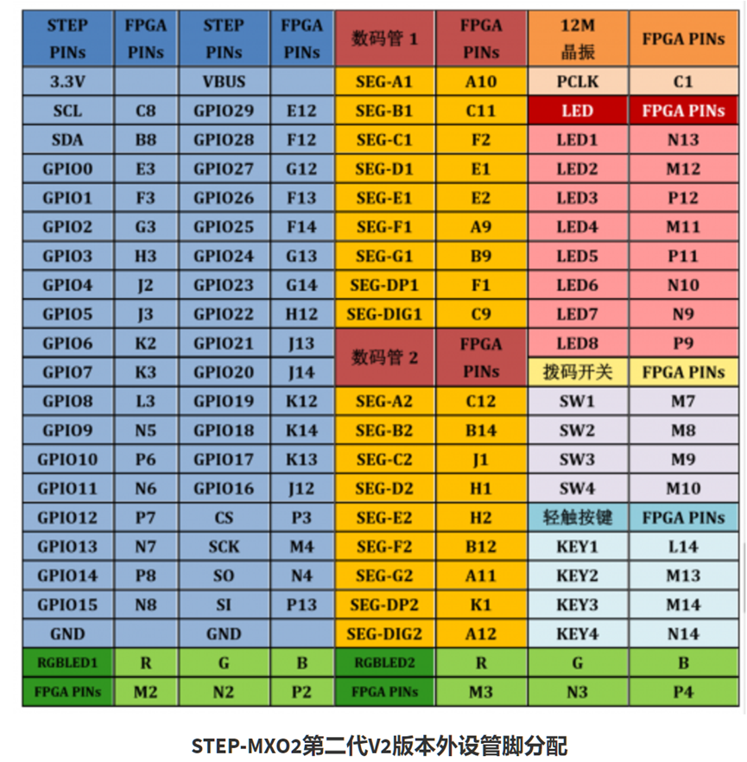

3. 出厂预设程序

3.1 目的：
驱动STEP_MXO2-C 板载资源工作，增加对STEP_MXO2-C 板载资源的了解，同时达到测试硬件的效果
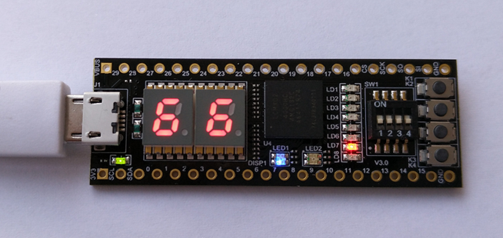

3.2 效果：
数码管：
循环显示0~7之间的数字
流水灯：
依次闪烁实现流水效果
三色灯：
两个三色灯逐次显示红，绿，蓝，白颜色
拨码开关：
控制数码管、流水灯及三色灯闪烁的速度，
- 四位拨码开关全部拨至下端，闪烁速度最快（0.5s左右），
- 四位拨码开关全部拨至上端，闪烁速度最慢（2s左右），
- 四位拨码开关处于其他状态时，闪烁速度适中（1s左右）
按键开关：
控制数码管、流水灯及三色灯闪烁的方向及显示的亮度，
- K1：控制数码管、流水灯及三色灯闪烁的方向或顺序
- K2：控制所有显示的亮度，分六级亮度等级，按K2亮度增强
- K3：控制所有显示的亮度，分六级亮度等级，按K3亮度减弱
- K4：软件复位

4. 原理图
参见STEP-MXO2-C原理图.pdf 文件

5. 结构图
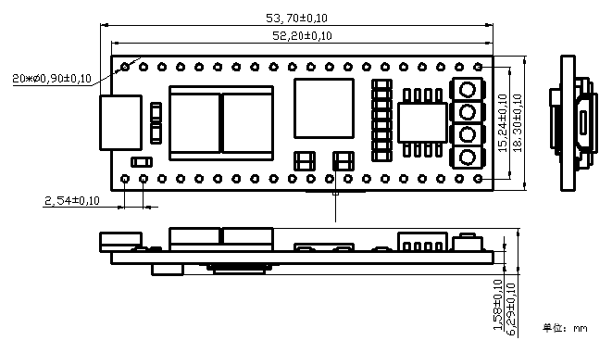

6. 版本
版本号 | 修改日期 | 修改
V1.0 | 2017/6/3 | 初始版本
V1.1 | 2017/7/13 | 修改部分产品图片和引脚分配图

